Schnellere Inbetriebnahme ohne Überraschungen
Automation Studio ermittelt Leistungsbedarf von I/O-Modulen
Maschinenentwickler können nun mit wenigen Klicks feststellen, wo sie Stromversorgungsmodule für das I/O-System einplanen sollten. Eine neue Funktion in der B&R-Software Automation Studio ermöglicht, dass der Entwickler Anzahl und Position der Versorgungsmodule bereits in einer frühen Konstruktionsphase optimiert. So kann die Maschine später schnell und reibungslos in Betrieb genommen werden.
Die neue Funktion zur Optimierung der Leistungsversorgung ist in den Hardware Configuration Analyzer in Automation Studio integriert. Sollte es Module geben, die in der momentan geplanten Konfiguration unterversorgt wären, werden diese hervorgehoben. Die neue Funktion kann auch in bestehenden Projekten verwendet werden. Dazu muss lediglich die Firmware-Version der I/O-Module aktualisiert werden.

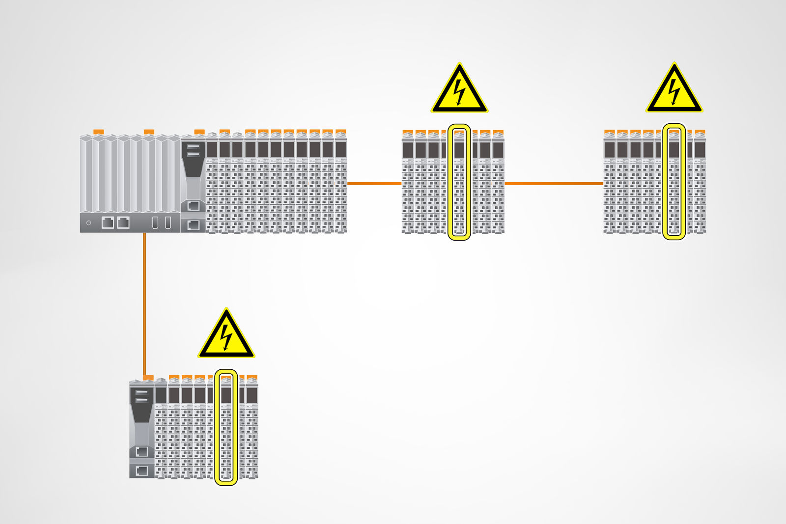
B&R Automation Studio macht die Inbetriebnahme schneller und vorhersehbarer, indem es den Leistungsbedarf von I/O-Modulen anzeigt.

Über B&R
B&R, eine Division des ABB-Konzerns, ist ein weltweit führendes Unternehmen der industriellen Automatisierung mit Hauptsitz in Österreich. Als Branchenführer kombiniert B&R modernste Technologien mit fortschrittlichem Engineering. B&R bietet Kunden aus den unterschiedlichsten Branchen perfekte Gesamtlösungen in den Bereichen Maschinen- und Fabrikautomatisierung, Antriebs- und Steuerungstechnik, Visualisierung und integrierte Sicherheitstechnik. Lösungen für die Kommunikation im Industrial IoT - allen voran OPC UA, POWERLINK und der offene Standard openSAFETY - runden das Leistungsportfolio von B&R ab. Die Software-Entwicklungsumgebung Automation Studio ist wegweisend für zukunftsorientiertes Engineering. Mit innovativen Lösungen setzt B&R neue Standards in der Automatisierungswelt, hilft Prozesse zu vereinfachen und übertrifft Kundenerwartungen.
Weitere Informationen finden Sie unter www.br-automation.com

